15 - C00

学外秘

モノクロ生体計測画像からの血管抽出アルゴリズムの検討

Blood Vessel Detection in Color Forearm Images

13022144　クェユーヤン（計測システム工学研究室）

Quek Yu Yang (Instrumentation Systems Engineering Laboratory)

*Keywords* : ridge detection, scale space

１．はじめに

　本研究では，ロボットアームを用いて測定機器を最適な位置に移動させ血管の情報を自動計測することを目的としており，血管の位置を検出する機能が必要としている。

　ロボットアームに装着した測定機器はカラーカメラなため，カラー画像から血管を抽出するには機械学習を用いることを検討している。そのために，血管の位置のデータを取得する必要がある。しかし，肉眼のみで血管を見つけることが困難な場合が多いため，血管が多く吸収する赤外光と赤外パスのモノクロカメラを用いて，血管が濃い線として見える画像を作成した。

　その画像から血管を抽出するアルゴリズムが本文のテーマである。

２．要　旨

2.1 谷の検出

　血管は画像上の濃い線に相当するので，画像をピクセルにおける値の関数と考えると，血管の位置に谷が存在する。

　ここで，画像の各点に主曲率の主方向に一致した座標系(*p,q*)を取り入れれば，谷の頂点特徴は

(1)

で表せる。

2.2 スケール空間

　しかし，ノイズなどから発生する幅の狭い谷もあれば，2本の血管が合体した幅の広い谷もある。これらを区別するために，もう１つのパラメータ，スケール*t*を取り入れる。スケール*ｔ*はガウスフィルターの分散に相当し，値が大きければ大きいほど，画像が強くぼかされ，狭い谷が消えて，広い谷が現れる。

2.3 谷らしさ

　最も適切なスケール*t*の値は画像によって異なり，同じ画像でも異なるサイズの血管があれば1つのスケールではすべての血管をきちんと抽出できない。そのため，適切なスケールを判断する方法が必要である。

　そこで，Lindebergは適切なスケール極大値になる谷らしさパラメータを３つ紹介した。本研究では主曲率の絶対値を谷らしさとして採用した。

(2)

スケール*t*が大きければ大きいほど主曲率の絶対値は単調減少するため，スケールによらないようにがかけられている。ここで，γは　にする。

　すべてのスケールですべてのピクセルに対して(2)を計算すれば，極大値になる箇所は式(3)を満たす。

(3)

2.4 谷の孤立化

　式(1)と(3)を満たし，つながっている点の集合

を１本の谷と定義する。ノイズを排除し，顕著な谷だけ抽出するためには，各谷ずつすべての点の谷らしさを合計したもの

　　　　(4)

で比較し，が大きい谷を抽出する。ここで，谷は平面に投影して計算される。

2.5 結果

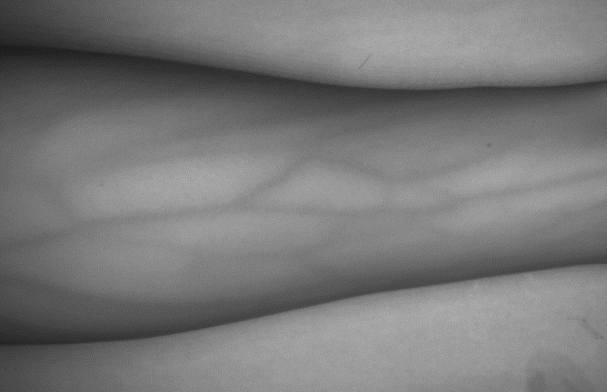

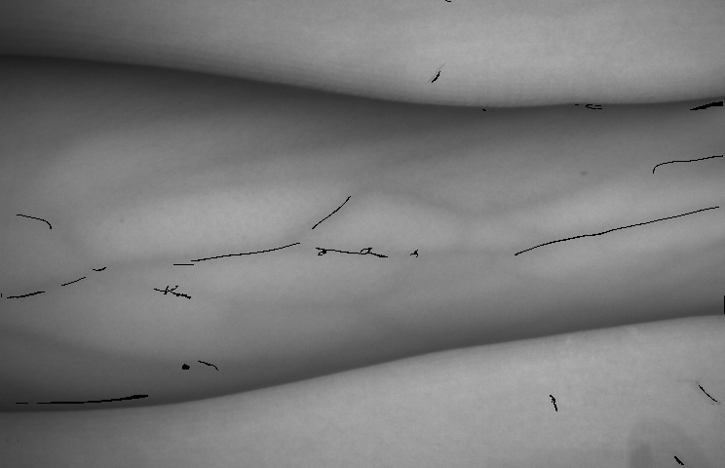

Fig.1 Original grayscale image and detected ridges

　図1のように，このアルゴリズムでは一部の血管しか抽出できない。原因は対称性がない谷における2.1で述べた方法を用いれば，*t*の増大に伴って，谷の頂点がずれて，2.3で述べた谷らしさの極大値と合わなくなることである。

2.5　自発的学習の行動結果

Table 1 Research schedule

|  |  |
| --- | --- |
| ４月 | コンピュータビジョン学習 |
| ５月 | コンピュータビジョン学習 |
| ６月 | 論文調査，アルゴリズム作成 |
| ７月 | 論文調査，アルゴリズム作成 |
| ８月 | 論文調査，アルゴリズム作成 |

３．むすび

　抽出したデータは理想ではないが，十分機械学習のデータに使える。

　また，機械学習のデータの割に，取得する方法がきちんとすぎたことが考えられ，より単純な方法を考慮している。

参考文献

1) T. Lindeberg: Edge detection and ridge detection with automatic scale selection, International Journal of Computer Vision, vol 30, number 2, 1998.